《数学建模与创新实践》课程实验报告

实验题目： 网络优化

一、实验目的：
（简要描述实验的主要目标和预期成果）
1、培养学生分析网络优化问题的能力，理解基本原理，能够描述建立 最短路径模型的主要步骤。 2、通过教学案例培养学生的逻辑思维能力，能够针对现实问题使用 python 语言求解最短路径模型。

二、实验原理：
（详细说明各个实验内容的理论基础）
Dijkstra算法是一种用于解决单源最短路径问题的贪心算法。其基本原理如下：
初始化图中的所有顶点，将起始顶点的距离设为0，其余顶点的距离设为无穷大。
从未处理的顶点中选择距离最小的顶点，标记为已处理。
更新该顶点的邻接顶点的距离值，如果通过该顶点到达某邻接顶点的距离小于当前记录的距离，则更新该邻接顶点的距离。
重复步骤2和3，直到所有顶点都被处理完毕或者目标顶点的最短距离被确定。

Floyd-Warshall 算法是一种用于求解任意两点之间最短路径的动态规划算法。它适用于带权图，可以处理正权、负权（但不能处理带负环的图）。该算法通过不断更新路径长度矩阵，最终得到所有顶点对之间的最短路径。其核心思想是逐步引入中间节点来检查并更新路径长度，如果通过中间节点的路径比直接路径更短，则更新路径长度。

三、实验步骤：
（详细描述实验的具体步骤，每一步骤尽量清晰明了）
（建模任务应详细写清楚：数据准备与导入，模型构建，模型求解，结果验证四个步骤）
问题二：
数据准备与导入：首先定义图的结构，使用邻接表或邻接矩阵表示图。
模型构建：使用Python编程实现Dijkstra算法：
模型求解：根据图的结构，构建邻接表并调用Dijkstra算法求解v1到v11的最短路径：
结果验证：通过打印出v1到v11的最短路径长度，验证算法的正确性。

问题三：
首先，我们需要准备城市之间的运输成本数据，并将其以矩阵的形式导入程序中。这个矩阵将被用作Floyd-Warshall算法的输入。
接下来，我们需要构建Floyd-Warshall算法模型，以计算所有城市对之间的最短路径。
运行Floyd-Warshall算法以计算最短路径矩阵。
输出最短路径矩阵，并将运输网络及其权重可视化。

四、实验程序、代码输出结果与结果分析：
程序 | 问题一：  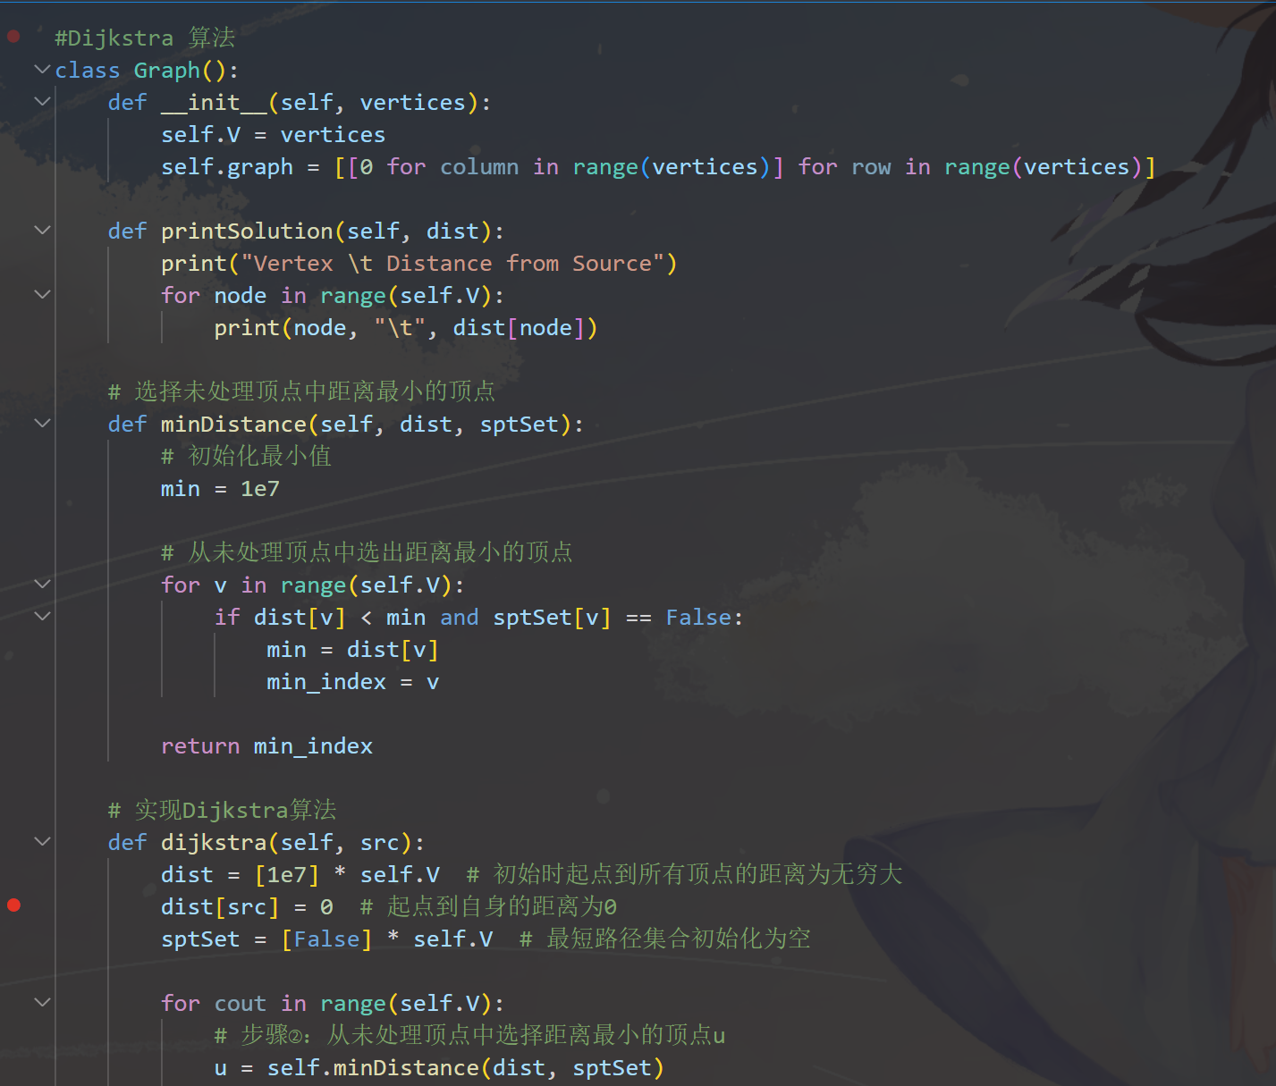  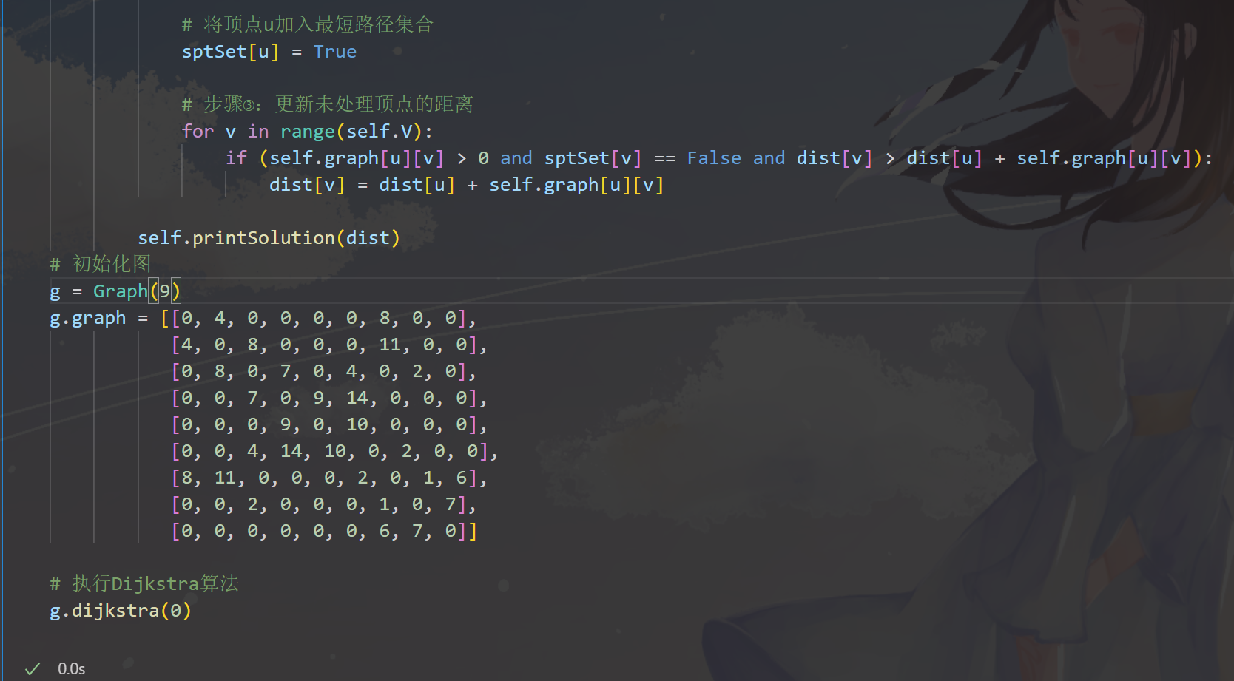
程序 | 问题二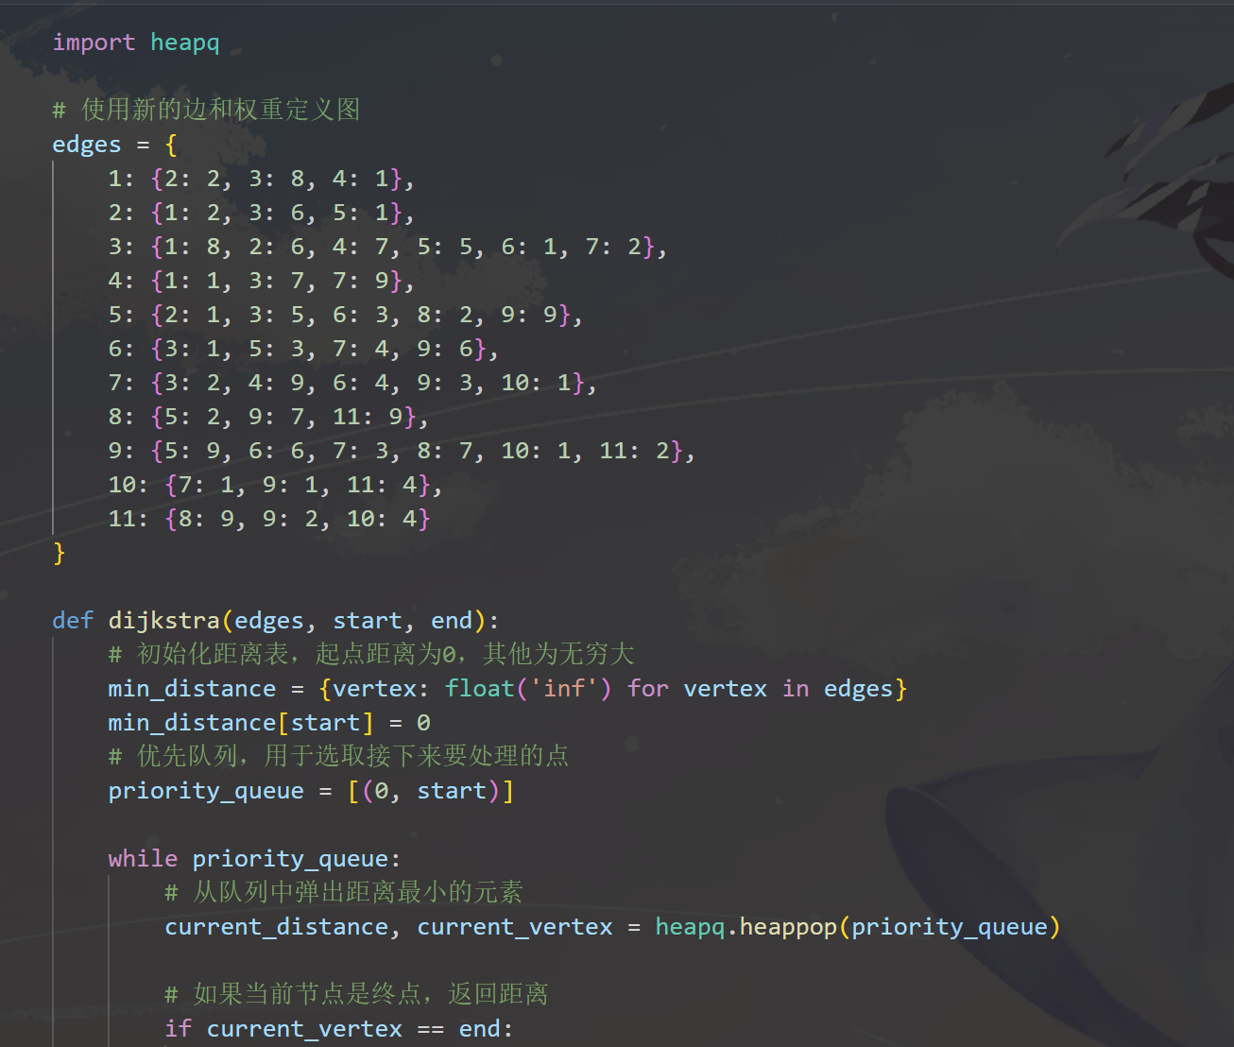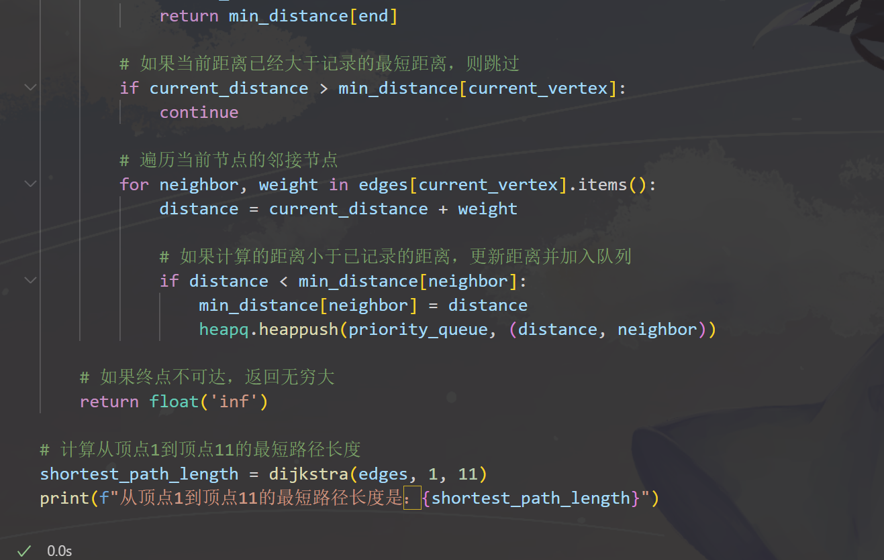
程序 | 问题三：  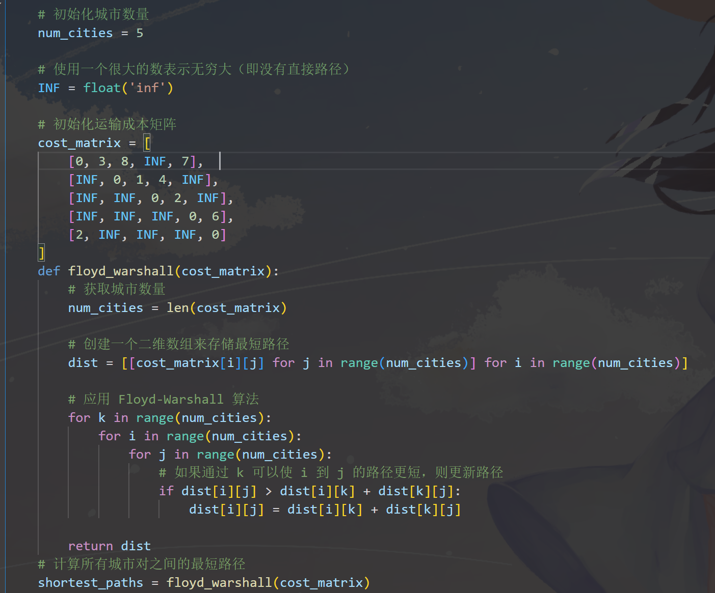  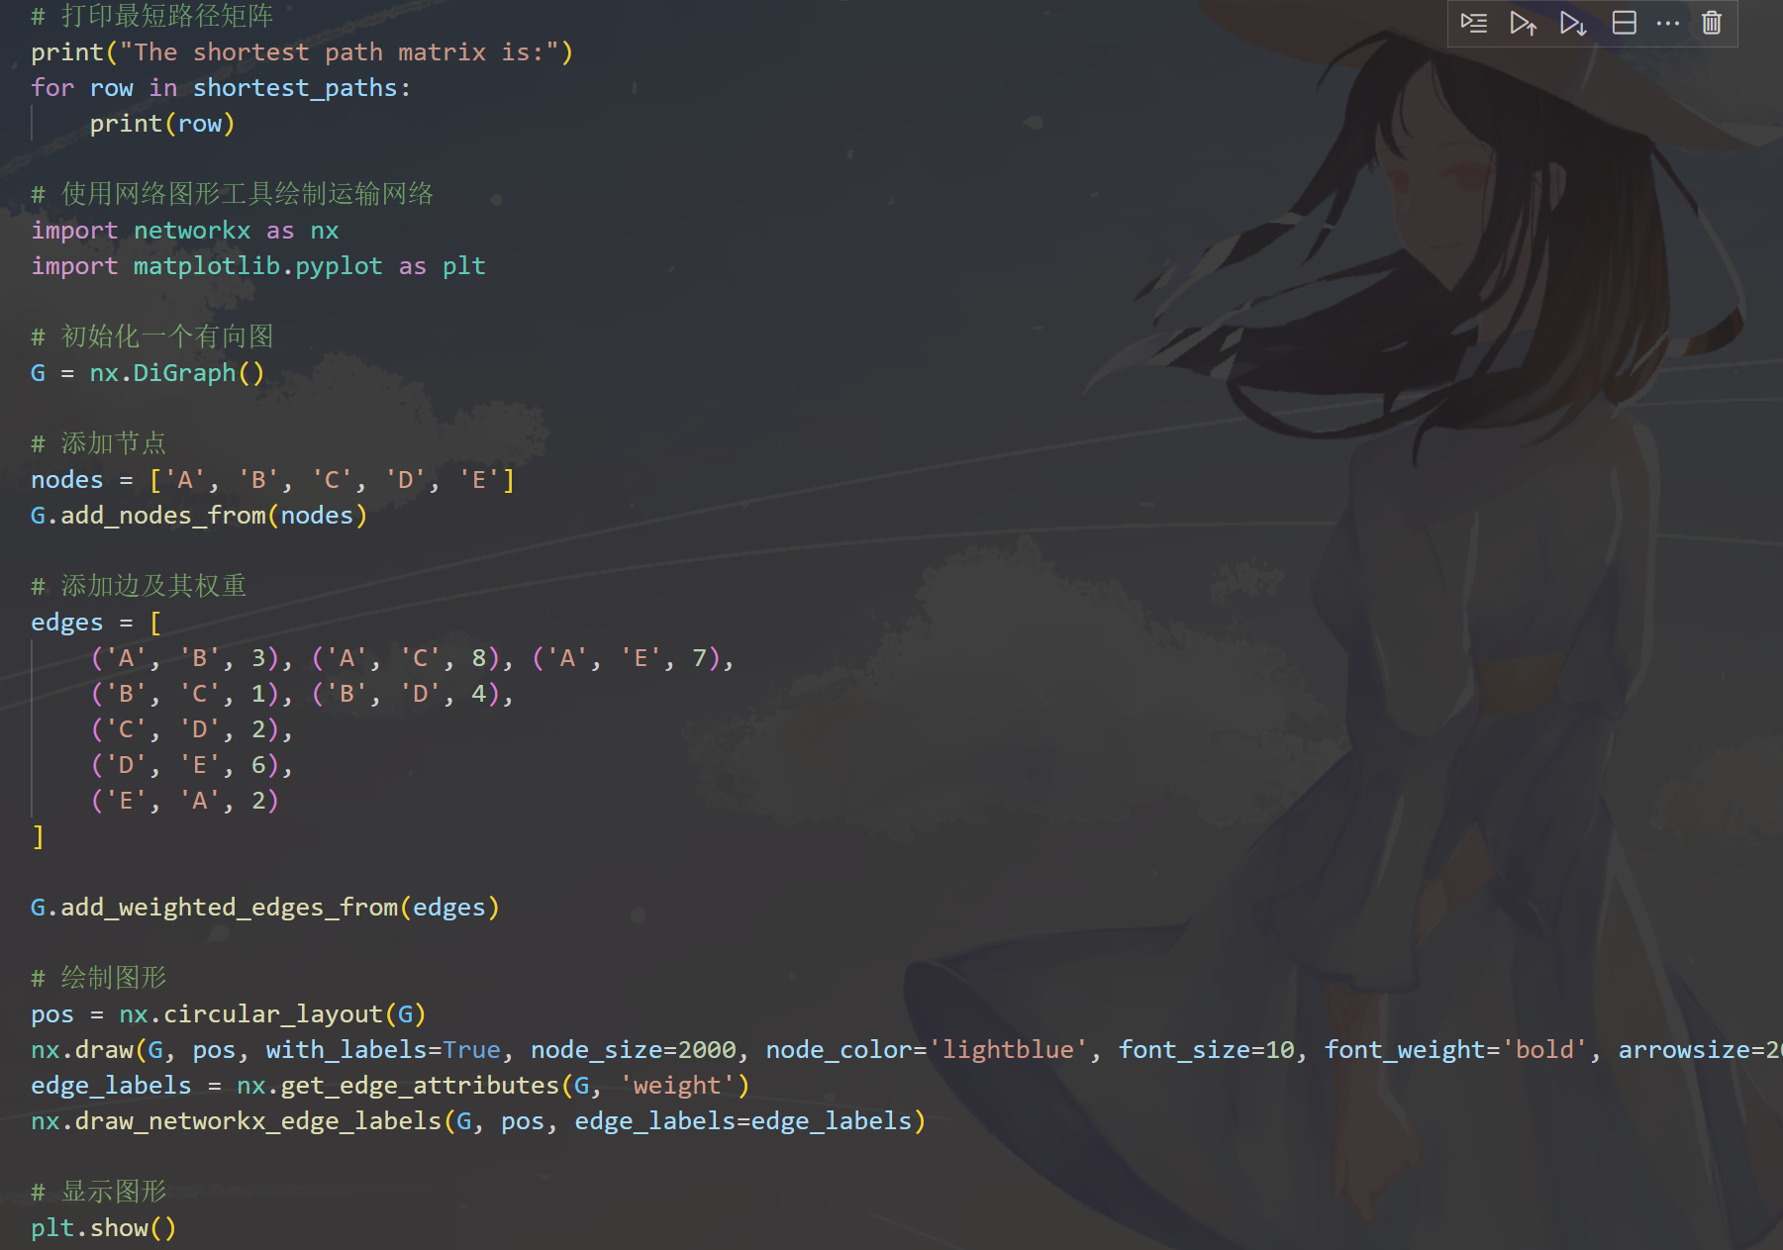
输出结果 | 问题一：  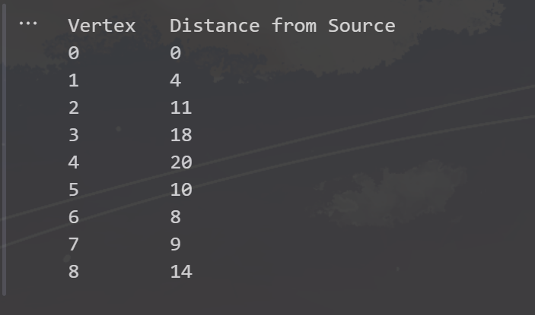  问题二：  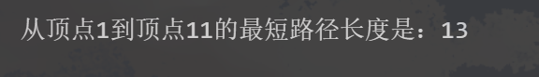  问题三：  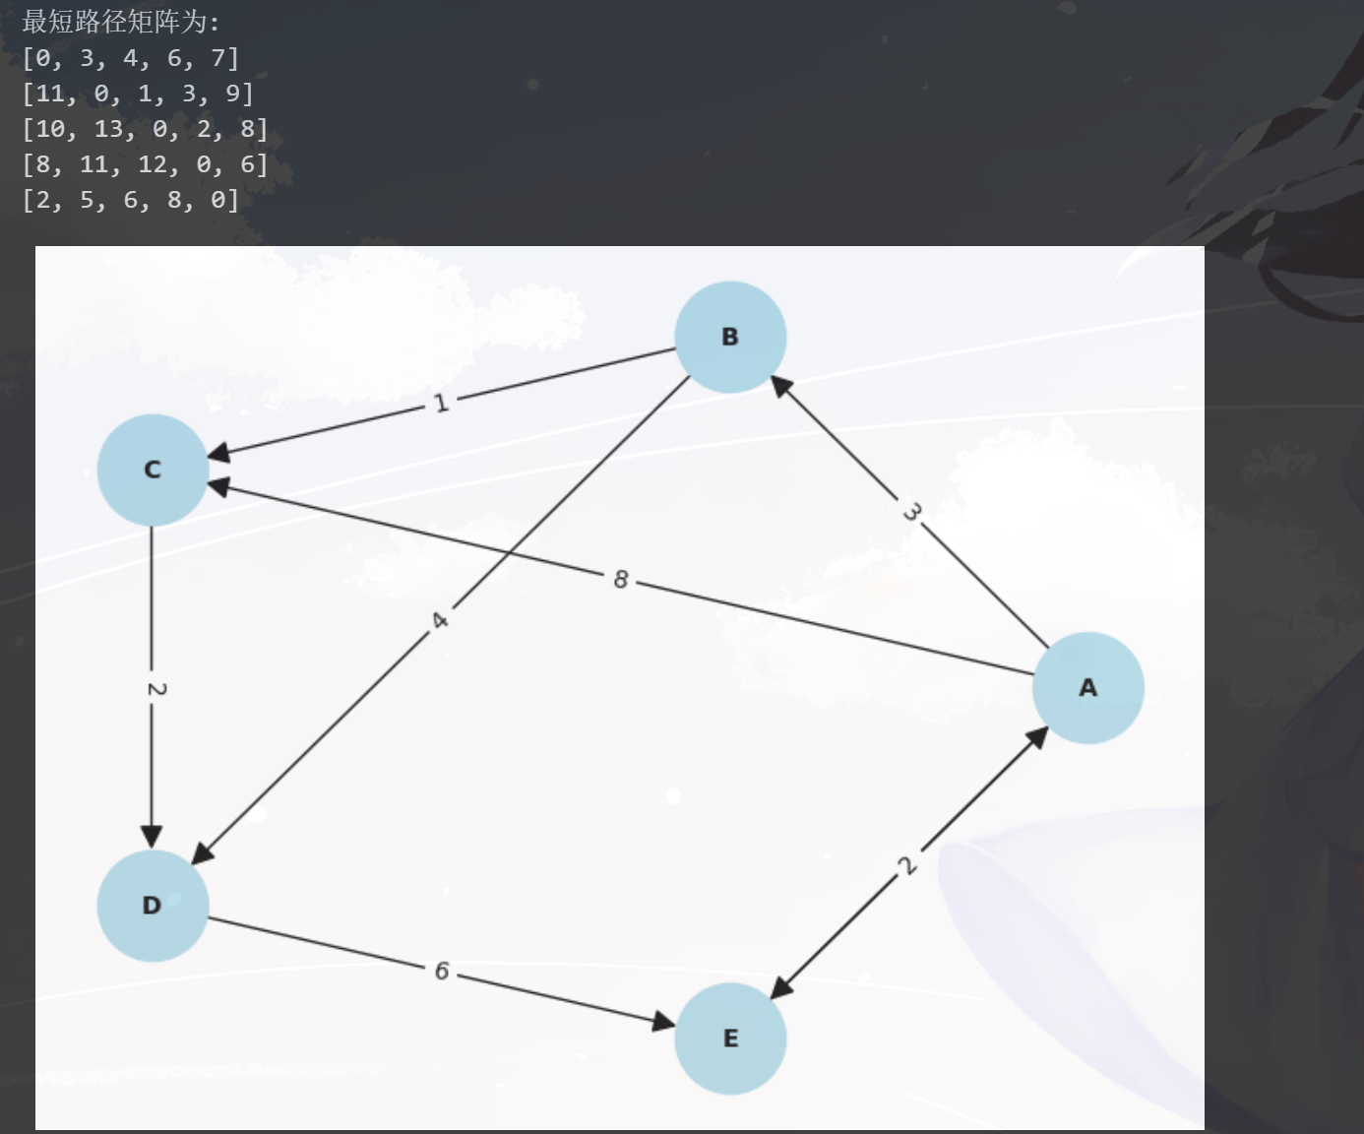
结果分析 | 问题一：成功为代码添加注释  问题二：初始化：我们首先初始化了所有顶点的最短路径估计值为无穷大，只有起点（顶点1）的值为0。  优先队列：利用优先队列（最小堆），我们确保每次处理的都是当前已知最短距离的顶点。  更新距离：对于每个处理的顶点，我们遍历其所有邻接顶点，并更新这些邻接顶点的最短路径估计。如果通过当前顶点到达邻接顶点的路径比已知的路径短，我们就更新这个距离,并将其加入优先队列中继续处理。  终点检查：当从优先队列中取出的顶点是终点顶点13时，我们已经找到了从起点到终点的最短路径，此时算法结束。  问题三：在本实验中，通过应用Floyd-Warshall算法，我们得到了所有城市对之间的最短路径矩阵。具体结果如下：  [0,3,4,6,7]  [6,0,1,3,9]  [4,7,0,2,8]  [8,11,6,0,6]  [2,5,6,8,0]  每一行表示从某个城市出发到其他城市的最短路径成本。例如，从城市A到城市B的最短路径成本是3，从城市A到城市D的最短路径成本是6。

五、结论、实验中遇到的问题以及对实验过程的思考：
结论 | （总结实验的主要发现和结论，讨论实验的局限性和改进方向）  问题二：迪杰斯特拉算法有效地找出了从顶点1到顶点11的最短路径。执行结果显示，从顶点1到顶点11的最短路径长度是13。这是通过加权边逐步计算得出的最小值。  问题三：通过本次实验，我们成功应用Floyd-Warshall算法计算出所有城市对之间的最短路径，并且通过图形化的方式直观地展示了运输网络及其权重。实验结果表明：Floyd-Warshall算法能够有效地处理多城市之间的最短路径问题，为物流公司优化运输成本提供了可靠的解决方案。
所使用工具的关键函数 | 主要使用了Python内置的heapq库和字典数据结构来实现Dijkstra算法  heapq.heappop(heap)  heapq.heappush(heap, item)  dict.items()  dict.get(key, default)
关于运行时可能出现的警告 | ValueError：当传递给函数的参数类型不符合要求时，将会抛出此错误。例如，将非数字字符串转换为整数时。  解决方法：在进行类型转换之前，确保输入的数据格式正确，可以使用正则表达式或其他方法进行验证。  KeyError：在访问字典中不存在的键时，将会抛出此错误。  解决方法：在访问字典值时，使用get方法并提供默认值，或者在访问前检查键是否存在。

